

**DECLARACIÓN ANEXA AL FORMULARIO ÚNICO DE POSTULACIÓN AL MECANISMO DE PROTECCIÓN AL CESANTE**

**Fecha: 06 DE ABRIL DE 2020**

**Nombre del cesante o desempleado: HECTOR DANILO USUGA ARBOLEDA**

**Cédula: 15373379**

Para complementar mi postulación a los beneficios del Mecanismo de Protección al Cesante que otorga la Caja de Compensación Familiar Comfenalco Antioquia en su calidad de administradora del Fondo de Solidaridad de Fomento al Empleo y Protección al Cesante – FOSFEC - , me permito **declarar bajo la gravedad del juramento**, que se entiende prestado por la firma que impongo al final de este documento, que:

Solo me he postulado a una Caja de Compensación Familiar para acceder a los beneficios del Mecanismo de Protección al Cesante y en especial a la transferencia económica establecida por el Decreto 488 de 2020 del Ministerio de Trabajo *(Resolución 0853 de 2020 MinTrabajo, art. 7, núm. 5)* .

x

Me postulo como trabajador dependiente y no entregué certificado sobre cesación laboral porque mi empleador incumplió su obligación de entregármela (Decreto 2852 de 2013, art. 46)

X

Me postulo como independiente por cuenta propia o con contrato diferente a prestación de servicios y no cuento con una fuente de ingresos actualmente (Decreto 2852 de 2013, art. 46).

Toda la información suministrada es verídica y conozco y entiendo las consecuencias por inexactitud y falsedad. En señal de aceptación y constancia de lo aquí declarado, firmo a continuación:

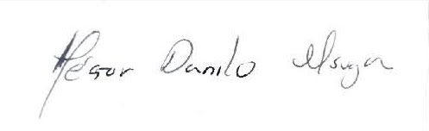_______________________

**Firma del cesante**